**4.2 *Physical Tunning Antenna Sectoral* BTS Perum Perdana**

**4.2.1 Kondisi BTS Perum Perdana Sebelum Perubahan**

Berikut memperlihatkan tabel *Physical Tunning Antenna Sectoral* sebelum perubahan pada BTS:

Tabel 4.3 *Physical Tunning Antenna Sectoral* Sebelum perubahan padaBTS Perum Perdana

|  |  |  |  |  |
| --- | --- | --- | --- | --- |
| Antena | Tinggi Antena | Azimuth | Electrical Tilt (GSM/LTE) | Mechanical Tilt |
| Sektor 1 | 41 m | 90o | 7 o/ 10o | 3o |
| Sektor 2 | 41 m | 220o | 8o / 10o | 0o |
| Sektor 3 | 41 m | 295o | 2 o/ 2o | 6o |

***Sumber:*** Data base *site* TB_Purnama PT. Telkomsel.

Sesuai dari tabel diatas pengaturan sebelum dilakukan perubahan *Physical Tunning Antenna Sectoral* menunjukan bahwa tiap sektor antena berada pada ketinggian 41m dengan *azimuth* sektor 1 mengarah di 90o, *azimuth* sektor 2 di 220o, dan *azimuth* sektor 3 di 295o. Sedangkan *tunning* untuk *electrical tilt* pada sektor 1 untuk GSM di 7o, untuk LTE di 10o, pada sektor 2 untuk GSM di 8o dan LTE diatur di 10o, begitu juga sektor 3 dengan *tunning* di 2o untuk GSM dan LTE. Selanjutnya *tunning* *mechanical tilt* di sektor 1 di 3o lalu sektor 2 di 0o dan sektor 3 pada 6o.

1. **Panorama Tiap Sektor Antena**

Dengan melihat panorama dari sektor antena maka dapat dilihat cakupan area pada sektor antena tersebut, Gambar 4.17 memperlihatkan pengukuran arah sudut derajat antena di 90o pada sektor 1.

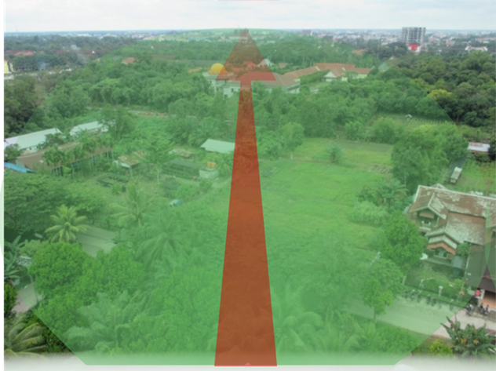

**Gambar 4.17** Panorama Antena Sektor 1 (90o)

Berikutnya ditunjukkan dengan gambar 4.18 pengukuran arah sudut derajat antena di 220o pada sektor 2.

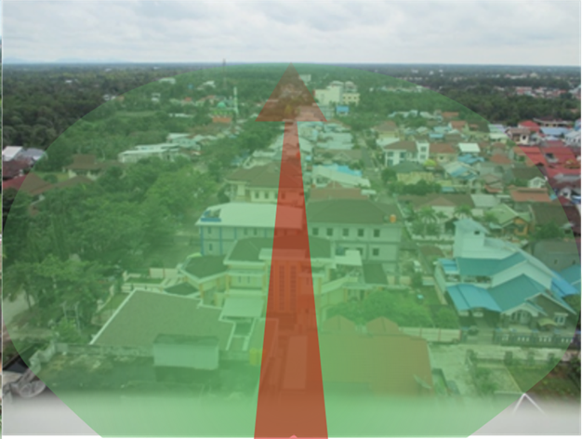

**Gambar 4.18** Panorama Antena Sektor 2 (220o)

Selanjutnya ditunjukkan dengan gambar 4.19 pengukuran arah sudut derajat antena di 295o pada sektor 3.

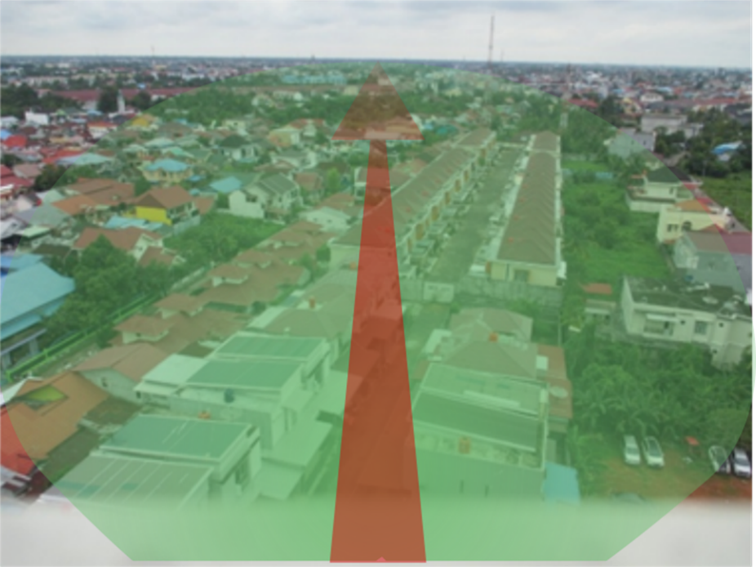

**Gambar 4.19** Panorama Antena Sektor 3 (295o)

1. **Pengaturan *Electrical tilt* Pada Antena**

Dari data yang diambil pada saat melakukan penelitian dilapangan yang ditunjukkan melalui gambar hasil foto *physical tunning antenna sectoral* secara *electrical.*

Gambar 4.20 menunjukkan pengaturan *electrical* antena di 7o untuk GSM dan 10o untuk LTE pada sektor 1.

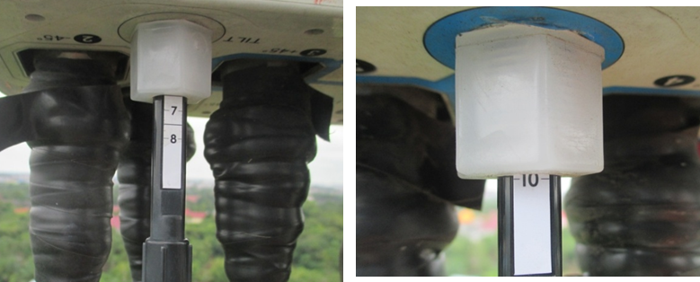

GSM (7o) UMTS (10o)

**Gambar 4.20** Kondisi *Electrical tilt* pada Sektor 1

Berikutnya gambar 4.21 memperlihatkan melalui penelitian didapat pengaturan *electrical tilt* dengan sudut 8o untuk GSM dan 10o LTE pada sektor 2.

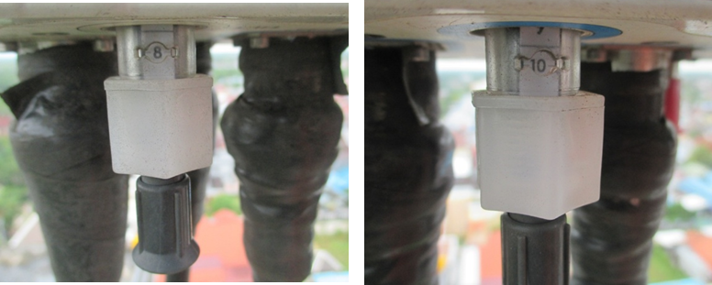

GSM (8o) UMTS (10o)

**Gambar 4.21** Kondisi *Electrical tilt* pada Sektor 2

Pada sektor 3 diperlihatkan gambar 4.22 yang melalui penelitian didapat pengaturan *electrical tilt* dengan sudut 2o untuk GSM dan LTE.

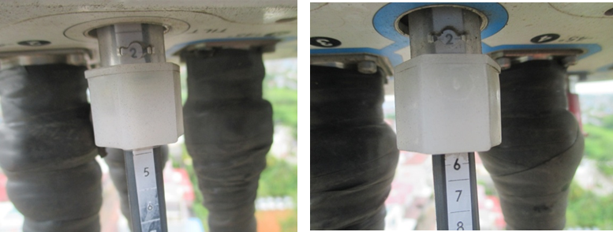

GSM (2o) UMTS (2o)

**Gambar 4.22** Kondisi *Electrical tilt* pada Sektor 3

1. **Pengaturan *Mechanical tilt* pada antena**

Sesuai dengan data yang diambil pada saat melakukan penelitian dilapangan yang ditunjukkan melalui gambar hasil foto *physical tunning antenna sectoral* secara *mechanical.*

Gambar 4.23 membuktikan pengaturan sudut kemiringan antena secara *mechanical* di 3o pada sektor 1*.*

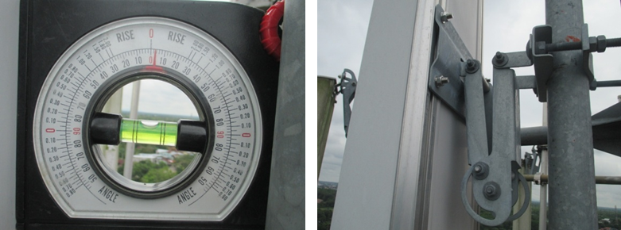

Alat ukur kemiringan antena Breket Antena

**Gambar 4.23** Kondisi *Mechanical tilt* pada Sektor 1

Untuk gambar 4.24 membuktikan pengaturan sudut kemiringan antena secara *mechanical* di 0o pada sektor 2*.*

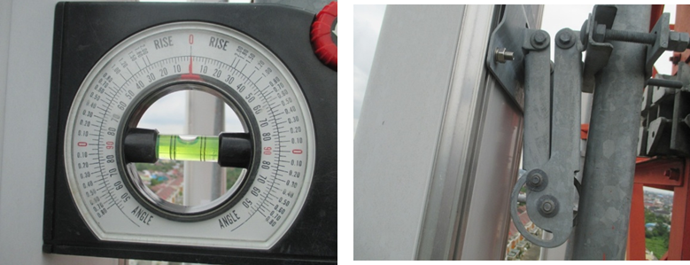

Alat ukur kemiringan antena Breket Antena

**Gambar 4.24** Kondisi *Mechanical tilt* pada Sektor 2

Selanjutnya gambar 4.25 didapatkan hasil melalui foto, pengaturan sudut kemiringan antena secara *mechanical* di 6o pada sektor 3*.*

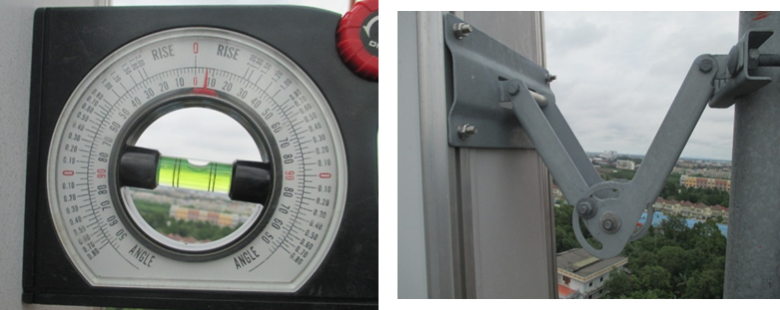

Alat ukur kemiringan antena Breket Antena

**Gambar 4.25** Kondisi *Mechanical tilt* pada Sektor 3

Selanjutnya dilakukan pengujian layanan jaringan untuk membuktikan keluhan yang masuk ke PT. Telkomsel Pontianak melalui metode *drive test* pada sekitar area Jl. Perdana Komp. Bali Agung 3 yang ditunjukkan dengan *screenshot* hasil *drive test.* Dimulai dari rute hingga kualitas layanan yang didapat.

1. **Rute *Drive test***

Berikut gambar 4.26 yang menunjukkan rute pengambilan data kualitas layanan jaringan pada area Jl. Perdana Komp. Bali Agung 3.

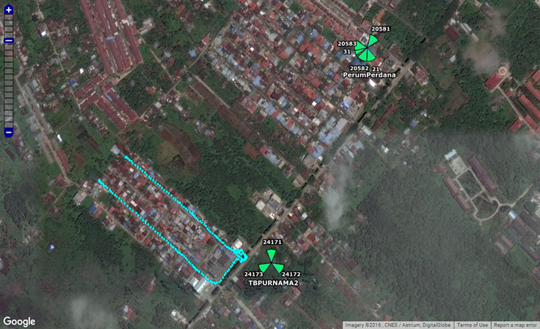

**Gambar 4.26** Rute *Drive test*

1. **Hasil Kuat Sinyal**

Berikut dari gambar 4.27 dan 4.28 menjelaskan hasil dari kuat sinyal RSRP dan SNR pada area Komp. Bali Agung 3 yang dibaca dengan presentasi nilai level kuat sinyal sesuai dengan standarisasi level kuat sinyal yang digunakan PT. Telkomsel.

***Reference Signal Received Power* (RSRP)**

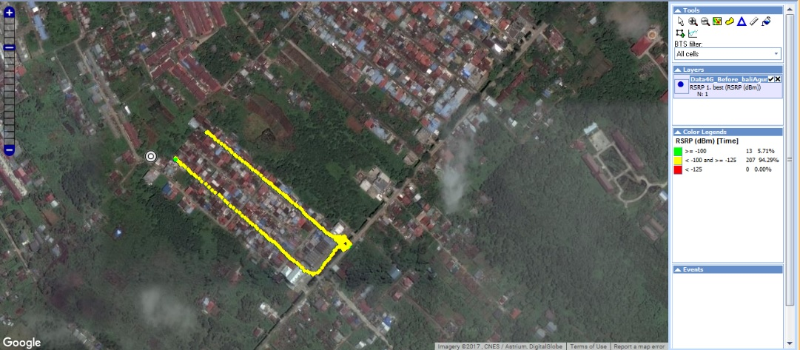

***Sumber:*** *Data Drive test* PT.Telkomsel Pontianak

**Gambar 4.27** *Screenshoot* Hasil *Drive test* Sebelum Perubahan untuk RSRP

***Signal-to-Noise Ratio* (SNR)**

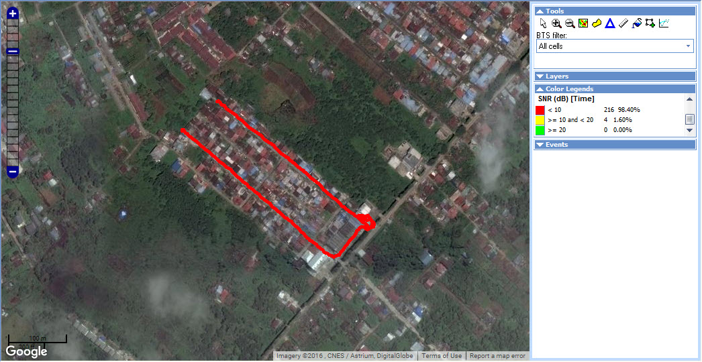

***Sumber:*** *Data Drive test* PT.Telkomsel Pontianak

**Gambar 4.28** *Screenshoot* Hasil *Drive test* Sebelum Perubahan untuk SNR

**4.2.2 Kondisi BTS Perum Perdana Sesudah Perubahan**

Berikut memperlihatkan tabel *Physical Tunning Antenna Sectoral* pada BTS Perum Perdana:

Tabel 4.4 *Physical Tunning Antenna Sectoral* Sesudah Perubahan BTS Perum Perdana

|  |  |  |  |  |
| --- | --- | --- | --- | --- |
| Antena | Tinggi  Antena | Azimuth | Electrical Tilt  (GSM/LTE) | Mechanical  Tilt |
| Sektor 1 | 41 m | 90 | 7 / 10 | 3 |
| Sektor 2 | 41 m | 220 | 8 / 5 | 0 |
| Sektor 3 | 41 m | 295 | 2 / 2 | 6 |

***Sumber:*** Data base *site* TB_Purnama PT. Telkomsel.

Merujuk dengan tabel sebelumnya perubahan *tunning* dilakukan pada antena sektor 2 untuk jaringan 4G (LTE) dengan menggunakan parameter *tilt* *Electrical*, yang jika dilakukan akan merubah bentuk polarisasi antena. Semakin besar nilai *electrical* maka semakin kecil pula *coverage* yang dihasilkan antena, begitu juga sebaliknya. Gambar berikut menunjukkan pengaturan *electrical tilt* yang dilakukan pada antena sektor 2 untuk merubah *tunning* di 5o.

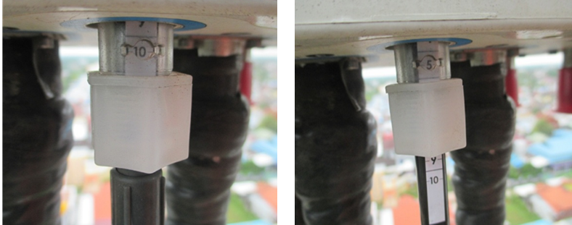

Sebelum (10o) Sesudah (5o)

(a) (b)

**Gambar 4.29** Perubahan dengan menggunakan *Electrical Tilt.*

(a) Kondisi Sebelum

(b) Kondisi Sesudah

Dengan dilakukan perubahan *electrical tilt* pada antena sektor 2, perubahan polarisasi antena diilustrasikan sebagai berikut,

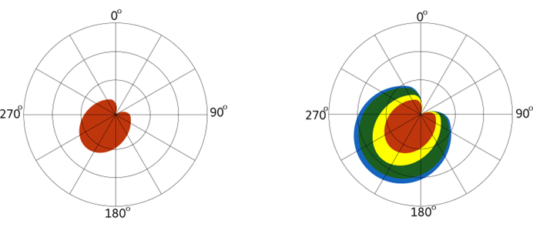

Sebelum (10o) Sesudah (5o)

(a) (b)

**Gambar 4.30** Perubahan Bentuk Ilustrasi Polarisasi secara *Electrical Tilt.*

(a) Ilustrasi Polarisasi Sebelum

(b) Ilustrasi Polarisasi Sesudah

Selanjutnya dilakukan pengujian layanan jaringan untuk membuktikan peningkatan layanan dari keluhan pelanggan kepada PT. Telkomsel Pontianak melalui metode *drive test* sesuai rute yang dapat dilihat pada Gambar 4.22 pada sekitar area Jl. Perdana Komp. Bali Agung 3 yang ditunjukkan dengan *screenshoot* hasil *drive test* RSRP dan SNR*.* Berikut ini dari gambar 4. dan 4. menjelaskan hasil dari kuat sinyal RSRP dan SNR pada area Komp. Bali Agung 3 yang dibaca dengan presentasi nilai level kuat sinyal sesuai dengan standarisasi level kuat sinyal yang digunakan PT. Telkomsel.

1. **Hasil Kuat Sinyal**

Berikut dari gambar 4.30 dan 4.31 memperlihatkan hasil dari kuat sinyal RSRP dan SINR pada area Komp. Bali Agung 3 yang dibaca dengan presentasi nilai level kuat sinyal sesuai dengan standarisasi level kuat sinyal yang digunakan PT. Telkomsel.

***Reference Signal Received Power* (RSRP)**

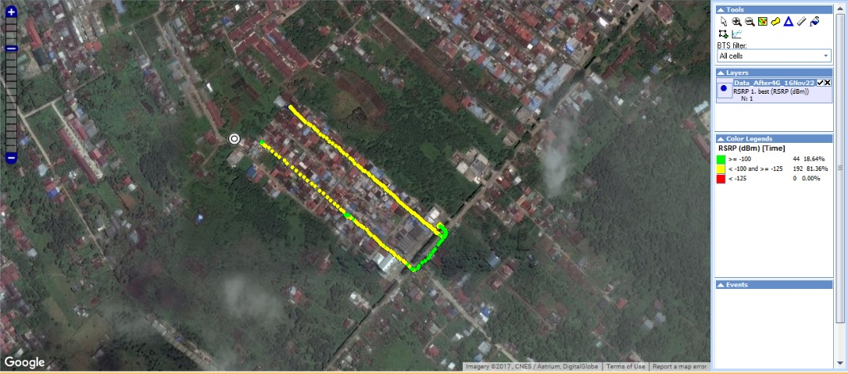

***Sumber:*** *Data Drive test* PT.Telkomsel Pontianak

**Gambar 4.31** *Screenshoot* Hasil *Drive test* Setelah Perubahan untuk RSRP

***Signal-to-Noise Ratio* (SNR)**

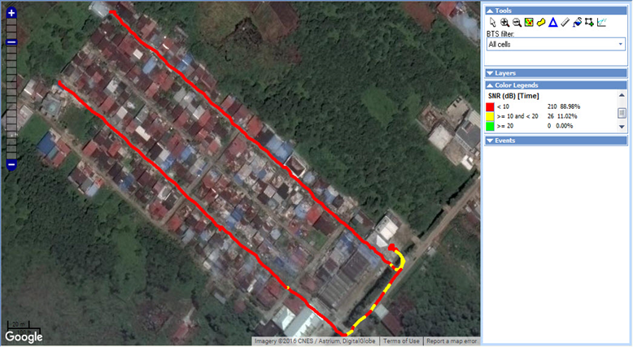

***Sumber:*** *Data Drive test* PT.Telkomsel Pontianak

**Gambar 4.32** *Screenshoot* Hasil *Drive test* Setelah Perubahan untuk SNR

**4.2.3 Perhitungan Jarak Pancar Antena Sektoral BTS Perum Perdana**

Jarak pancar antena sektoral menggunakan perhitungan berdasarkan rumus yang telah diuraikan pada bab sebelumnya, dengan merujuk pada tabel *Physical Tunning Antenna Sectoral* (4.2).

* **Sektor 1**

Beam <3dB = 41/tan (3o+(7,2o/2))

= 41/tan (6,6)

= 354 m

= 0,354 Km

Main beam = 41/tan (3o)

= 782 m

= 0,782 Km

Beam >3dB = 41/tan (3o-(7,2o/2)

= 41/tan (-0,16)

= 3.915 m

= 3,915 Km

Beam <3dB = 0,354 Km

Main beam = 0,782 Km

Beam >3dB = 3,915 Km

* **Sektor 2**

Beam <3dB = 41/tan (0o+(7,2o/2))

= 41/tan (3,6)

= 651 m

= 0,651 Km

Main beam = 41/tan (0o)

= m

= Km

Beam >3dB = 41/tan (0o-(7,2o/2)

= 41/tan (-3,6)

= 651 m

= 0,651 Km

Beam <3dB = 0,651 Km

Main beam =

Beam >3dB = 0,651 Km

* **Sektor 3**

Beam <3dB = 41/tan (6o+(7,2o/2))

= 41/tan (9,6)

= 242 m

= 0,242 Km

Main beam = 41/tan (6o)

= 390 m

= 0,390 Km

Beam >3dB = 41/tan (6o-(7,2o/2)

= 41/tan (2,4)

= 978 m

= 0,978 Km

Beam <3dB = 0,242 Km

Main beam = 0,390 Km

Beam >3dB = 0,978 Km